С.А. Антонова, учитель начальных классов,
МБОУ СОШ №2, г. Бородино

Использование образовательного ресурса Wordwall

Однажды беседовали два учителя.
Один из них удивлялся: —
Почему твои ученики сами приходят к тебе за советом,
а мои меня избегают и невнимательно слушают?
Второй поделился секретом: —
Не давай им готовые решения,
а научись правильно формулировать.
(Притча)
Добавить информацию о платформах
Современная жизнь человека подвержена быстрому развитию технологий, в том числе и информационно-технологических. Сейчас уже невозможно представить себе жизнь без гаджетов, мессенджеров и социальных сетей. Не обошла стороной цифровизация и такую сферу человека, как образование, которое сейчас уже не обходится без использования компьютера и телекоммуникаций. Применение информационно-технологических средств позволило вывести образовательный процесс на новый уровень развития. Обучение сегодня отличается эффективностью образовательного процесса, принятием во внимание интересов обучающихся и построением обучения исходя из их способностей, построением индивидуальных образовательных линий. Построить такой образовательно-воспитательный процесс можно на сегодня посредством электронных образовательных платформ.
За последние два года образовательный процесс претерпел большие изменения. Ещё пять-семь лет назад электронные образовательные платформы не были сильно востребованы и редко рассматривались в образовании, но в пандемию коронавирусной инфекции резко все изменилось, и мы по-новому на них взглянули. Такие ресурсы позволяют осуществлять коммуникацию посредством сети Интернет. При этом изменилась форма организации занятий, объединившая в себе традиционные и новые информационные технологии обучения, формирующиеся по принципу самостоятельного получения знаний и рассчитанные на то, что учебный материал будет предоставляться обучающимся посредствам телекоммуникаций, так же как и осуществление взаимодействия между обучающимися, между обучающимися и педагогом, и оценивание их результатов деятельности. В настоящее время процесс обучения представляет собой интерактивный процесс взаимодействия участников образовательно-воспитательного процесса. (ссылка1)
Российские и международные исследования показывают, что многие российские школьники обладают значительным объемом знаний, однако грамотно пользоваться ими не умеют. Одной из главной задач ФГОС является формирование функциональной грамотности. Но без использования современных средств информационно-коммуникационных технологий уже невозможно представить образовательный процесс, отвечающий требованиям современного информационного общества.
Формирование цифровой образовательной среды— насущная необходимость, поскольку школа несет особую миссию, которая заключается в подготовке всесторонне развитого выпускника, обладающего необходимым набором компетенций и компетентностей, готового к продолжению образования в высокоразвитом информационном обществе.
ИКТ, ЦОР - важнейшая составляющая всех направлений деятельности современного учителя, способствующая оптимизации и интеграции учебной и внеучебной деятельности. Использование ИКТ в учебном процессе позволяет повысить качество усвоения материала, усилить образовательные эффекты, осуществит дифференцированный подход к обучающимся с разным уровнем подготовки, развить умения обучающихся ориентироваться в информационных потоках.
Результатом информатизации управления образовательным процессом для преподавателя является:
- повышение управляемости образовательным процессом;
- оптимизация рабочего времени;
- решение проблем оснащения наглядными пособиями;
- модернизация содержания, методов и форм организации учебной деятельности.
Результат информатизации управления образовательным процессом для учащихся проявляется в:
- повышения качества обучения и снижения перегрузок;
- обеспечение дистанционной поддержки образовательного процесса;
- возможность заниматься с учетом индивидуальной образовательной траектории;
- расширение возможностей общения.
В современное время учитель должен обладать качествами новатора, экспериментатора, организатора, методиста, быть лидером, яркой и индивидуальной личностью.
Сейчас оснащение школ более современными средствами коммуникации, включая web-технологии, позволяют использовать огромное количество разнообразных сервисов для создания интерактивных заданий. Каждый учитель при подготовке к уроку, старается найти разные средства, которые позволяют разнообразить урок.
Образовательный ресурс Wordwall – это настоящий кладезь для учителя, который стремится работать в условиях введения новых образовательных стандартов и решать стоящие перед ним задачи по реализации учебного процесса. Доступность обращения, широкие возможности портала, качественный подбор учебных заданий и викторин позволяет использовать его на уроках, активизируя учебный процесс, помогая учащимся реализовать в той или иной мере свой скрытый интеллект и творческий потенциал.
Wordwall - это многофункциональный инструмент для создания как интерактивных, так и печатных материалов. Интерактивные упражнения воспроизводятся на любом устройстве, имеющем доступ в интернет: на компьютере, планшете, телефоне или интерактивной доске. Большинство шаблонов доступны как в интерактивной, так и в печатной версии. Печатные версии можно распечатать и использовать их в качестве самостоятельных учебных заданий. Удобство данного ресурса еще в том, что он имеет русскоязычную версию и понятный интерфейс. Ресурс Wordwall позволяет легко и просто создавать свои собственные учебные ресурсы. Дает возможность настроить готовый материал в соответствии с вашим уроком и вашим стилем преподавания.
Этапы работы с ресурсом.
Шаг 1. Для начала работы с платформой необходимо зайти на сайт https://wordwall.net/ru, зарегистрироваться и создать учетную запись.
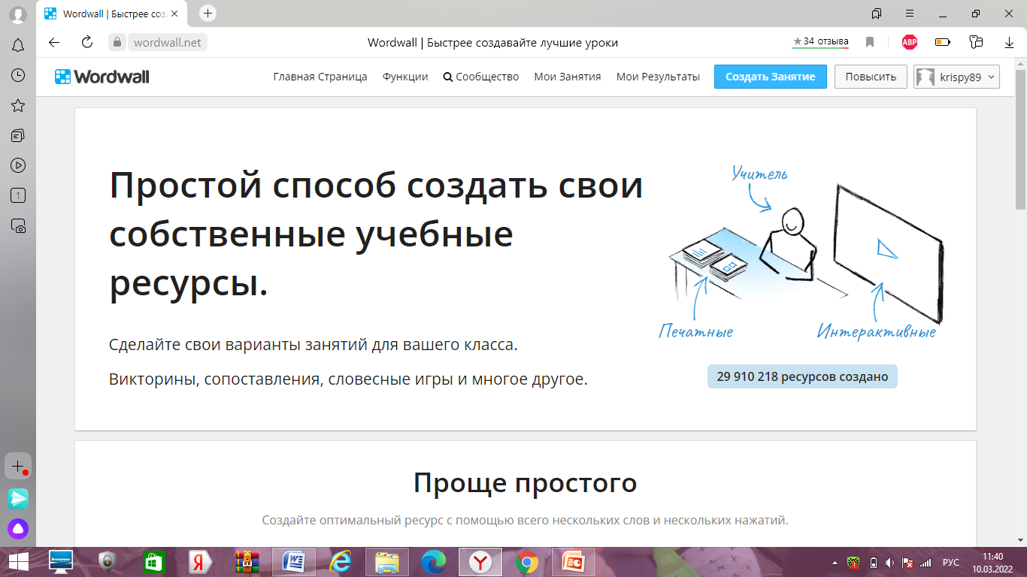
Рис.1 Интерфейс платформы Wordwall

Учебные задания на данном ресурсе https://wordwall.net/ru создаются с помощью системы шаблонов. Эти шаблоны включают в себя знакомую классику, например, викторину и кроссворд. Здесь также есть аркадные игры, например, погоня в лабиринте и самолет, и есть инструменты управления классом, например, план рассадки.

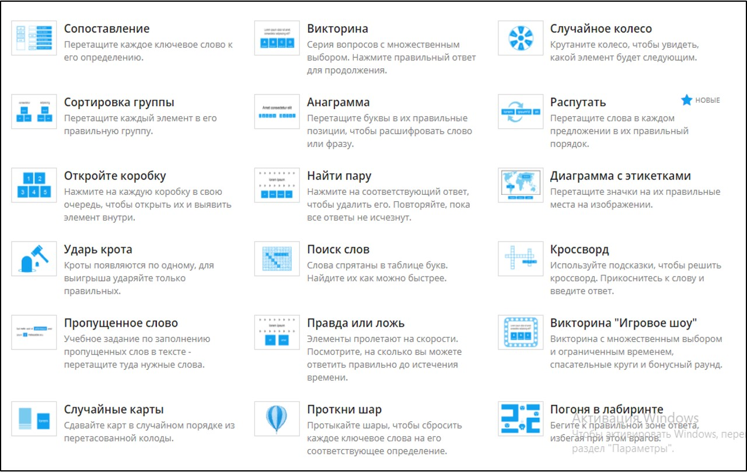
Рис.2. Шаблоны платформы

Для создания нового учебного задания вы сначала выбираете шаблон, а затем вводите свой контент. Большим подспорьем является встроенная поисковая система, которая поможет быстро найти нужное изображение. Также имеется текстовый редактор, с помощью которого можно использовать разные варианты введения шрифта, вставить символ или математическую формулу. Это просто и означает, что вы можете создать полностью интерактивное учебное задание всего за пару минут. Сервис предлагает не только создание своего контента, так и возможность использовать задания, которые предложены в библиотеке сервиса. Если задание не совсем то, что нужно, его можно настроить в соответствии с уроком и стилем преподавания.
Примеры заданий.
- Задание «Групповая сортировка» по теме «Кто где живет?» (окружающий мир, 1 класс).
Шаблон «Групповая сортировка» позволяет пользователям создавать занятия, в которых можно распределять элементы по группам согласно заголовкам.
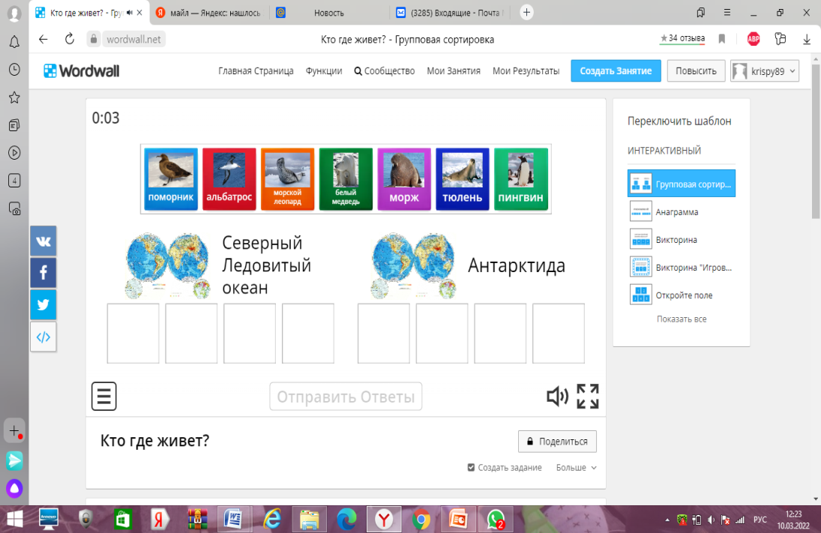
Рис.3 Шаблон «Групповая сортировка»
- Задание «Привести в порядок» текст «Самовар» (русский язык, 2 класс).
Шаблон «Привести в порядок» позволяет пользователям создавать занятия, в которых игроки приводят каждое предложение в порядок, перетаскивая слова на их правильные места.
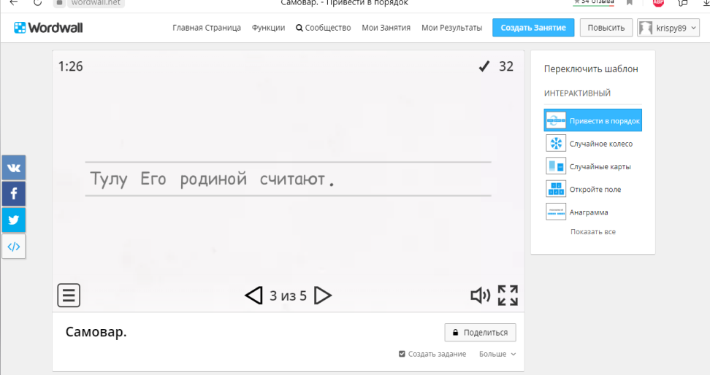

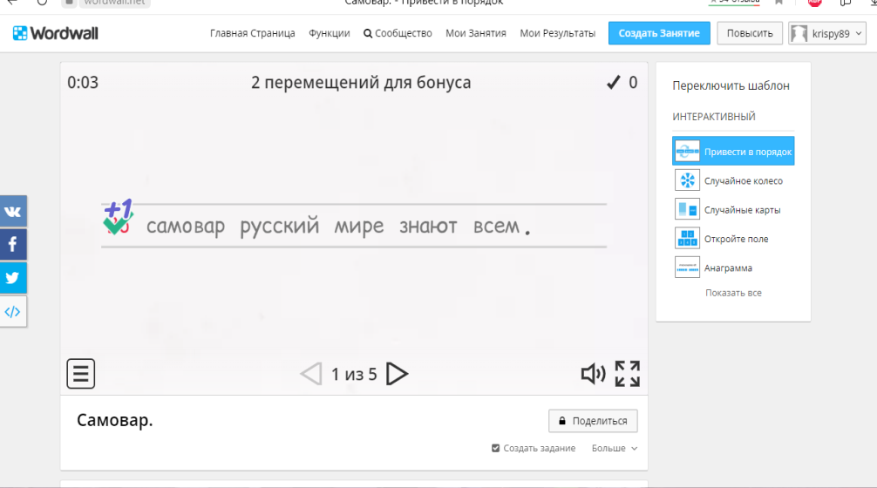
Рис.4 Шаблон «Привести в порядок»
- Задание викторина по теме «Природные зоны России» (география, 8 класс).
Шаблон викторины позволяет создавать занятие с серией вопросов с несколькими вариантами ответов. Игроки могут нажать или щелкнуть ответ, чтобы продолжить занятие.
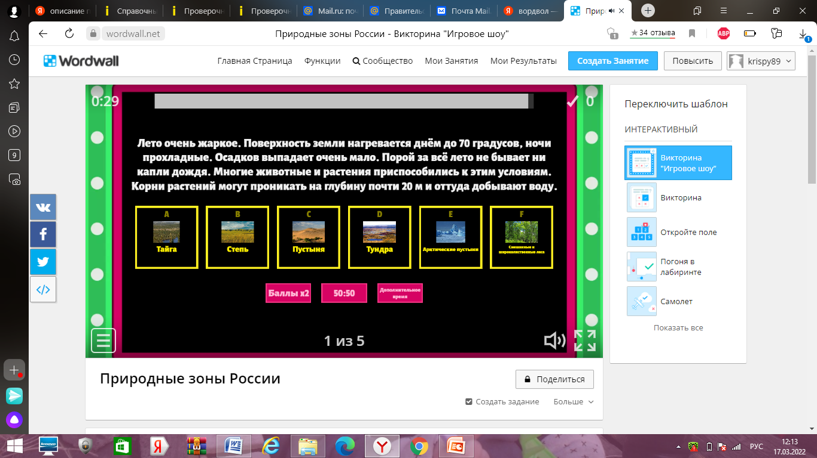
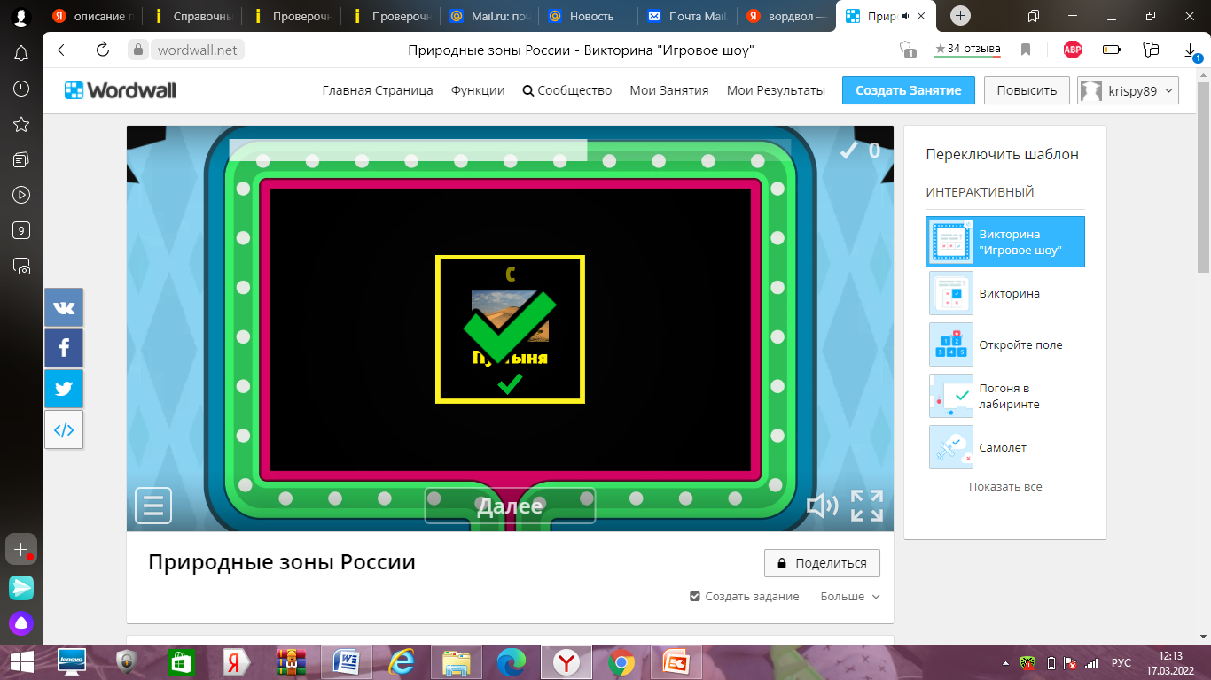
Рис. 5 Шаблон «Викторина»

Любое задание можно сделать открытым. Нужно просто поделиться ссылкой на страницу учебного задания по электронной почте, в социальных сетях.

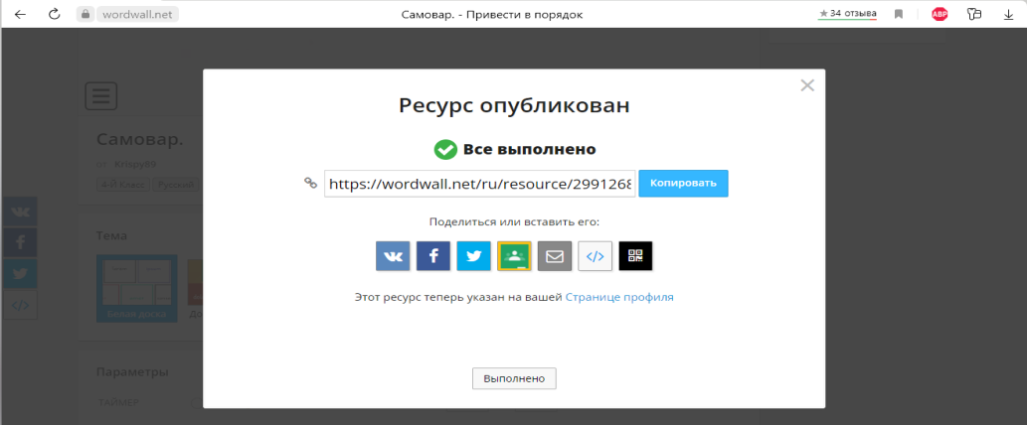
Рис. 6 Создание ссылки

Задания можно персонифицировать. т.е. назначить задание, где ученик указывает свою фамилию. Благодаря этому, мы можем отследить результаты каждого ученика.
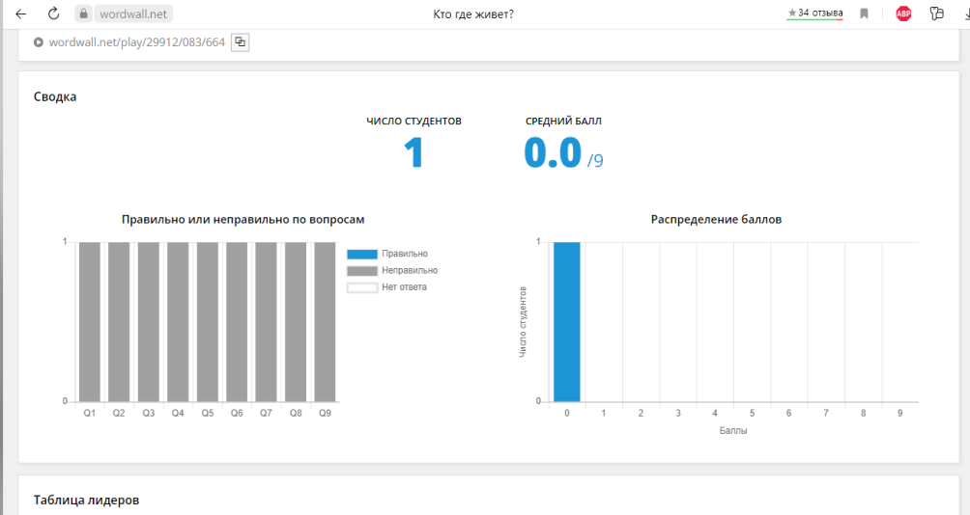
Рис. 7 Результаты выполнения заданий

Настройки дают возможность переключить учебное задание на другой шаблон одним щелчком мыши и выбрать необходимые параметры.

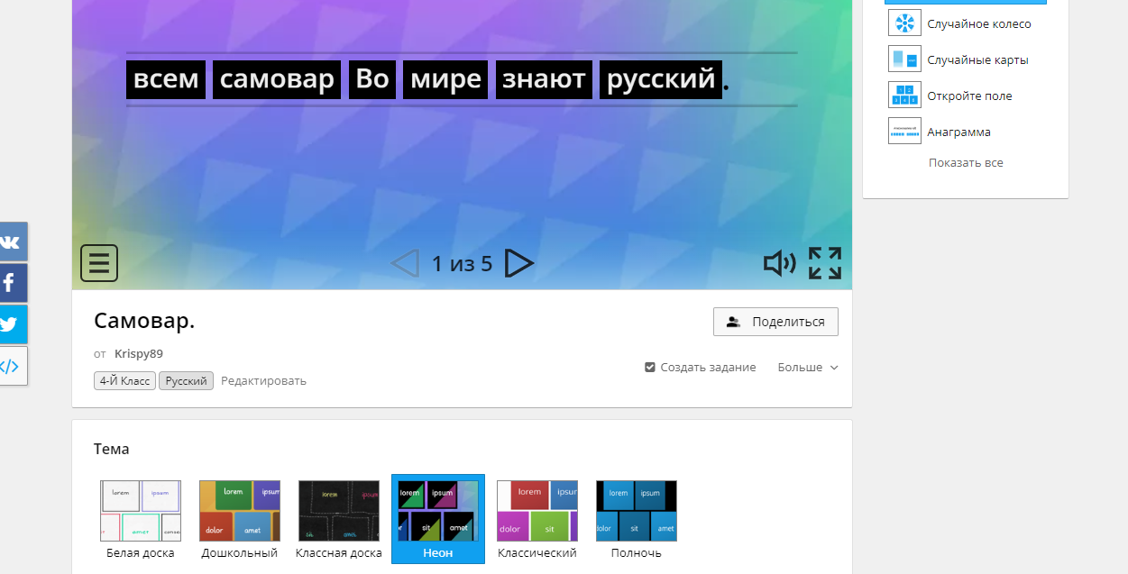
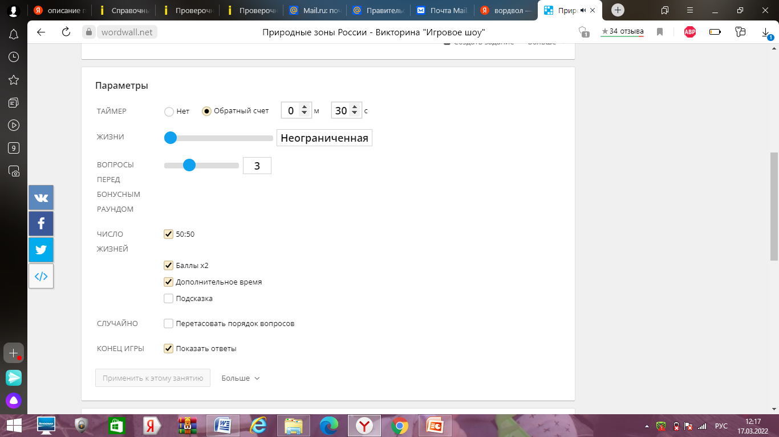
Рис.8 Настройки задания

Доступность обращения, широкие возможности портала, качественный подбор учебных заданий и викторин позволяет использовать его на уроках, активизируя учебный процесс, помогая учащимся реализовать в той или иной мере свой скрытый интеллект и творческий потенциал.

